H3 : Renaissance, Humanisme et réformes religieuses : les mutations de l’Europe.
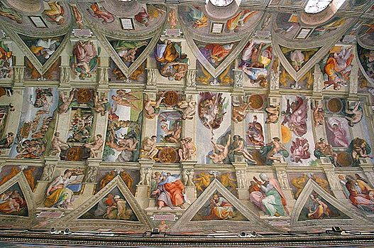
Plafond de la chapelle sixtine par Michel Ange
Question du chapitre : comment les mutations intellectuelles, artistiques et religieuses des XVème et XVIème siècles transforment-elles profondément l’Europe ?
Capacités travaillées
- Conduire une démarche historique S’approprier un questionnement historique et géographique
- Employer les notions et exploiter les outils spécifiques aux disciplines : Employer les notions et le lexique acquis en histoire et en géographie à bon escient
- Connaitre se repérer : Identifier et nommer les dates et acteurs clés des grands évènements.
- Contextualiser Mettre un événement ou une figure en perspective.
- Construire une argumentation historique ou géographique : Réaliser un exposé oral.
- L’Humanisme, une vision renouvelée de l’homme.
- Les Réformes protestantes
- La Renaissance artistique
Connaissances
- Savoir expliquer l’Humanisme : référence à l’Antiquité, volonté de rupture, caractéristiques principales, lieux de diffusion, limites…
- Savoir expliquer les réformes religieuses : Points de départ, acteurs, raisons, réaction catholique, conflits et paix de religion…
- Savoir expliquer la renaissance artistique : acteurs innovations techniques, références à l’antiquité, mécénat, lieux de diffusion…
Repères chronologiques à connaître
1450 : Invention de l’Imprimerie par Gutenberg | 1539 : création des jésuites
1453 : chute de Constantinople | 1542 : Inquisition
1508-1512 : Michel Ange peint le plafond de la chapelle Sixtine | 1545 – 1563 : concile de Trente
1511 : Eloge de la folie d’Erasme | 1555 : Paix d’Augsbourg
1516 -1519 : séjour de Léonard de Vinci à la cour de France | 1572 : massacre de la Saint Barthelemy
1517 : 95 Thèses de Luther | 1598 : Edit de Nantes
Personnage à connaître
Des artistes
Léonard de Vinci | Jan Van Eyck
Michel Ange | …
Des Mécènes
François Ier | Jules II
Laurent de Médicis | …
Des humanistes
Rabelais | Erasme
Des réformateurs
Luther | Calvin
Henri VIII | …
Vocabulaire
Concile | Mécène
Excommunication | Oeuvre
Humaniste | Réforme protestante
Indulgences | Réforme catholique
Inquisition | Renaissance artistique

